发货说明
发货主要有3个，API Endpoint、API Key、Model，参考：
API Endpoint: http://***.***.***.**:****/v1/chat/completions
API Key: dp_90742e991699132451ac2ac894dc
Model: DeepSeek-V4-Flash
拿着这3个参数去配置调用
API Endpoint 就是模型的调用地址 有的龙虾配置的时候 要去掉v1后面的部分http://***.***.***.**:****/v1
API Key 就是接口调用的key
Model就是模型名称

调用验证

2.1接口验证
把下面标黄的部分，替换成你获取到的参数，去要使用的服务器或者终端调用
curl http://***.***.***.**:****/v1/chat/completions \
-H "Content-Type: application/json" \
-H "Authorization: Bearer dp_90742e9916222271ac2ac894dc" \
-d '{
"model": "DeepSeek-V4-Flash",
"messages": [{"role": "user", "content": "你好"}],
"stream": false
}'
如下图所示，接口能正确返回说明没问题
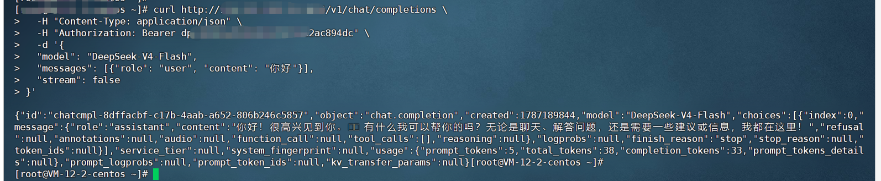

2.2 页面验证
如下图，选择你激活的套餐，然后点击《测试调用》按钮
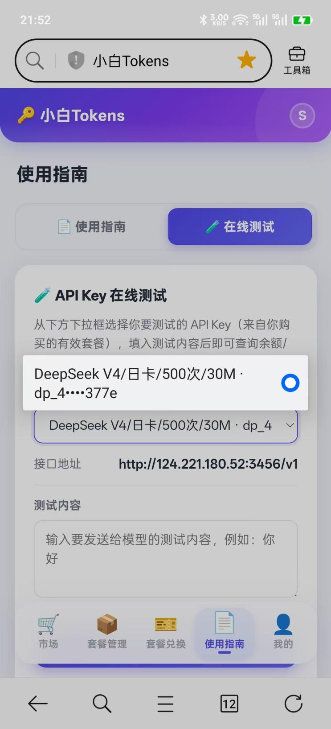

余额查询
如下图，查询
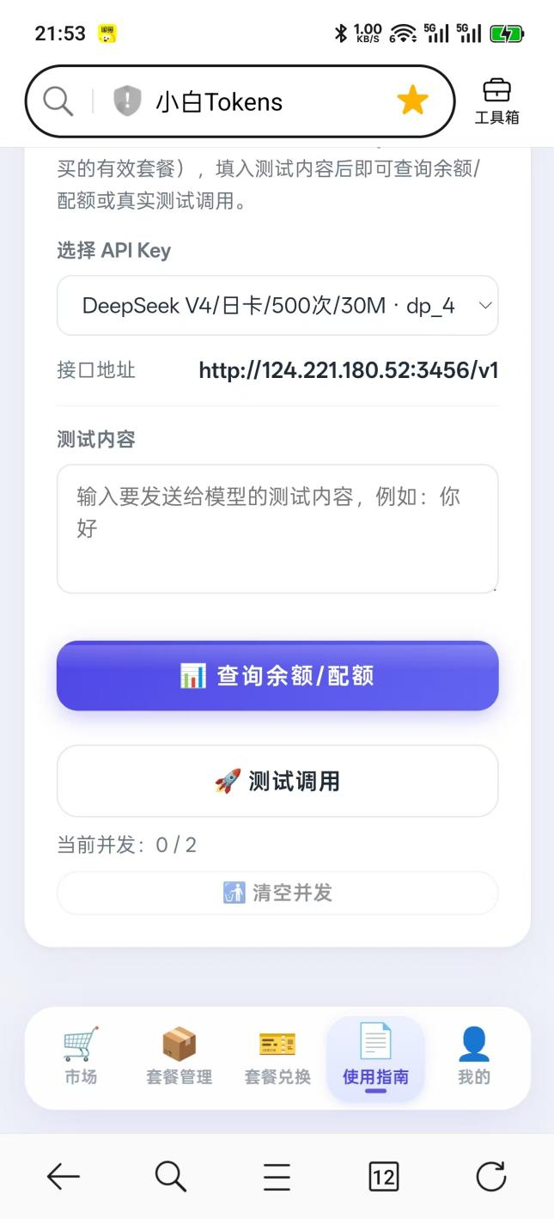

智能体配置（仅供参考）
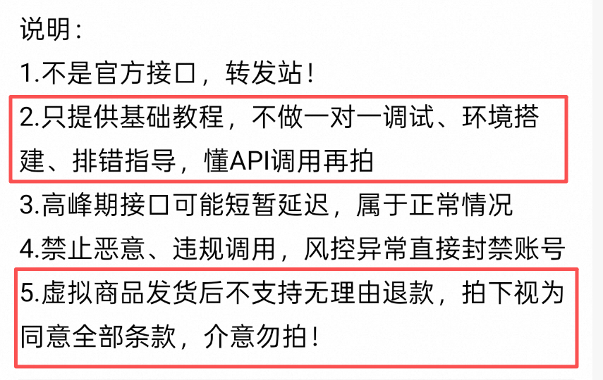
说明：接口是通用Api接口，要按照正确的方式配置，以下仅为参考，谢谢！！

4.1配置龙虾（参考）
以WorkBuddy为例，按如下步骤配置：
首先要更新到最新版本
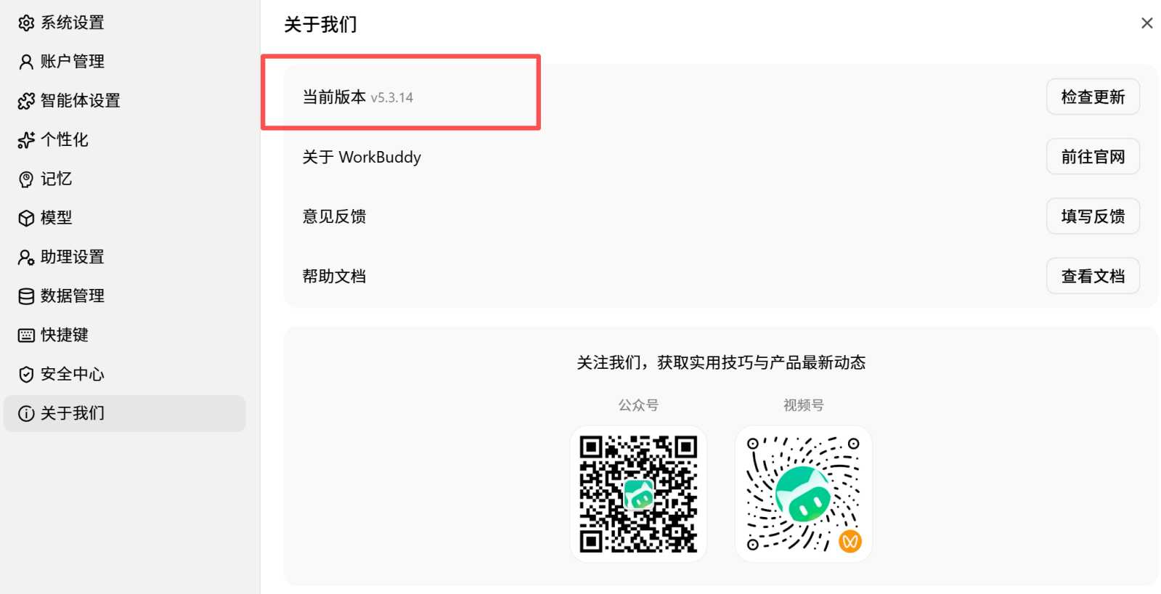

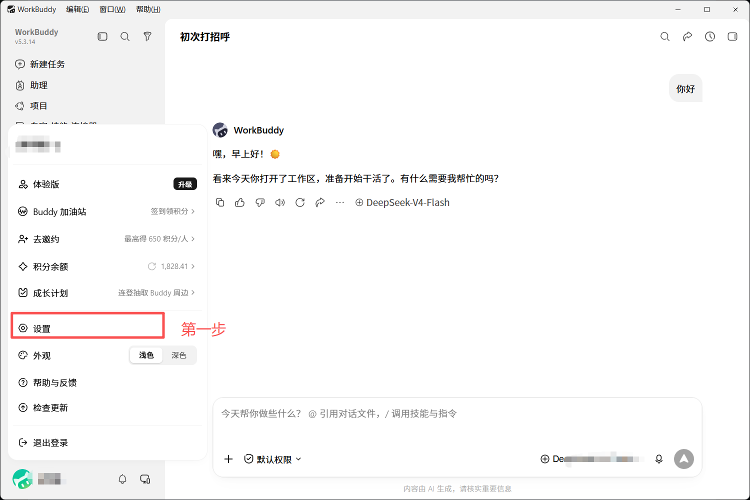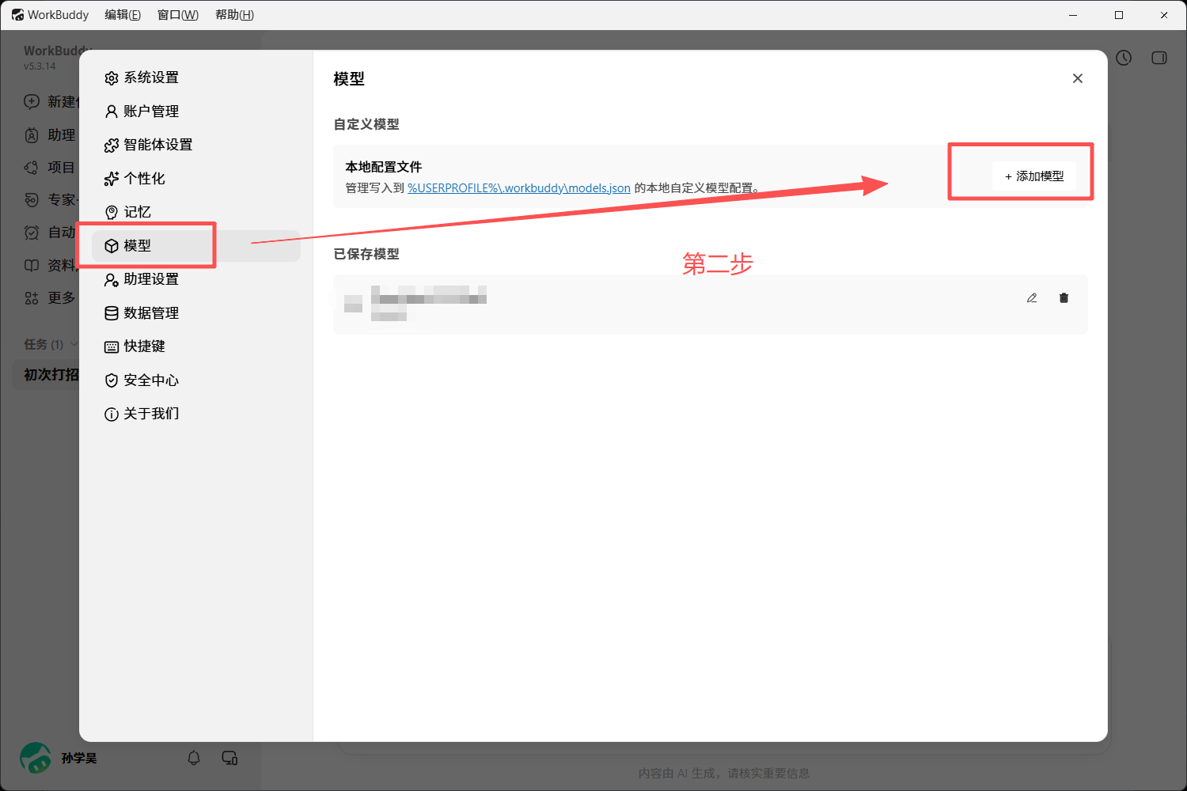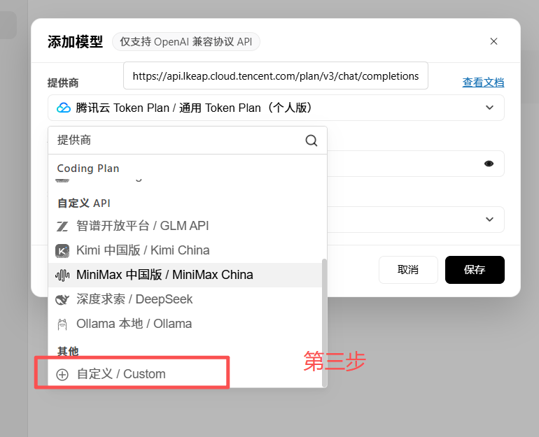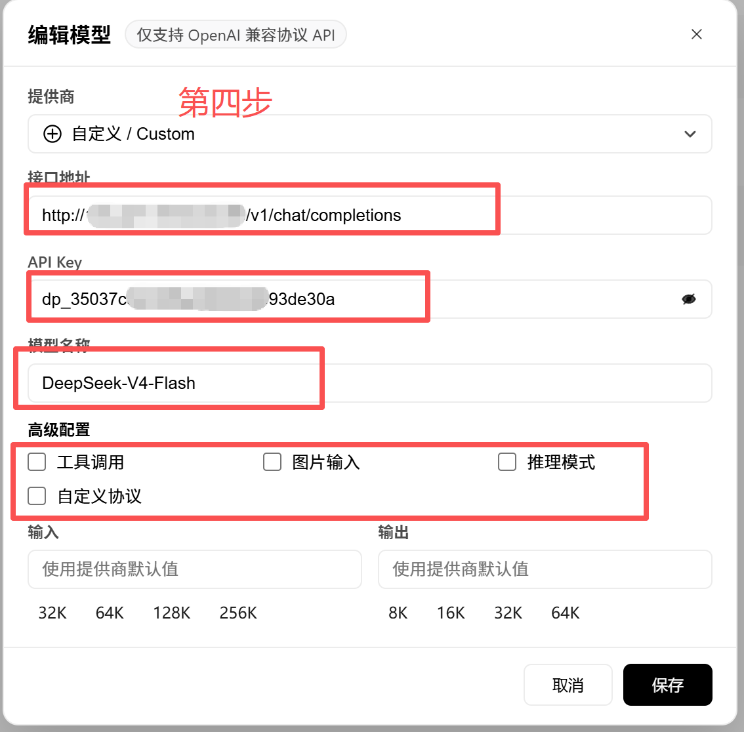

4.2配置DSH Desktop（参考）
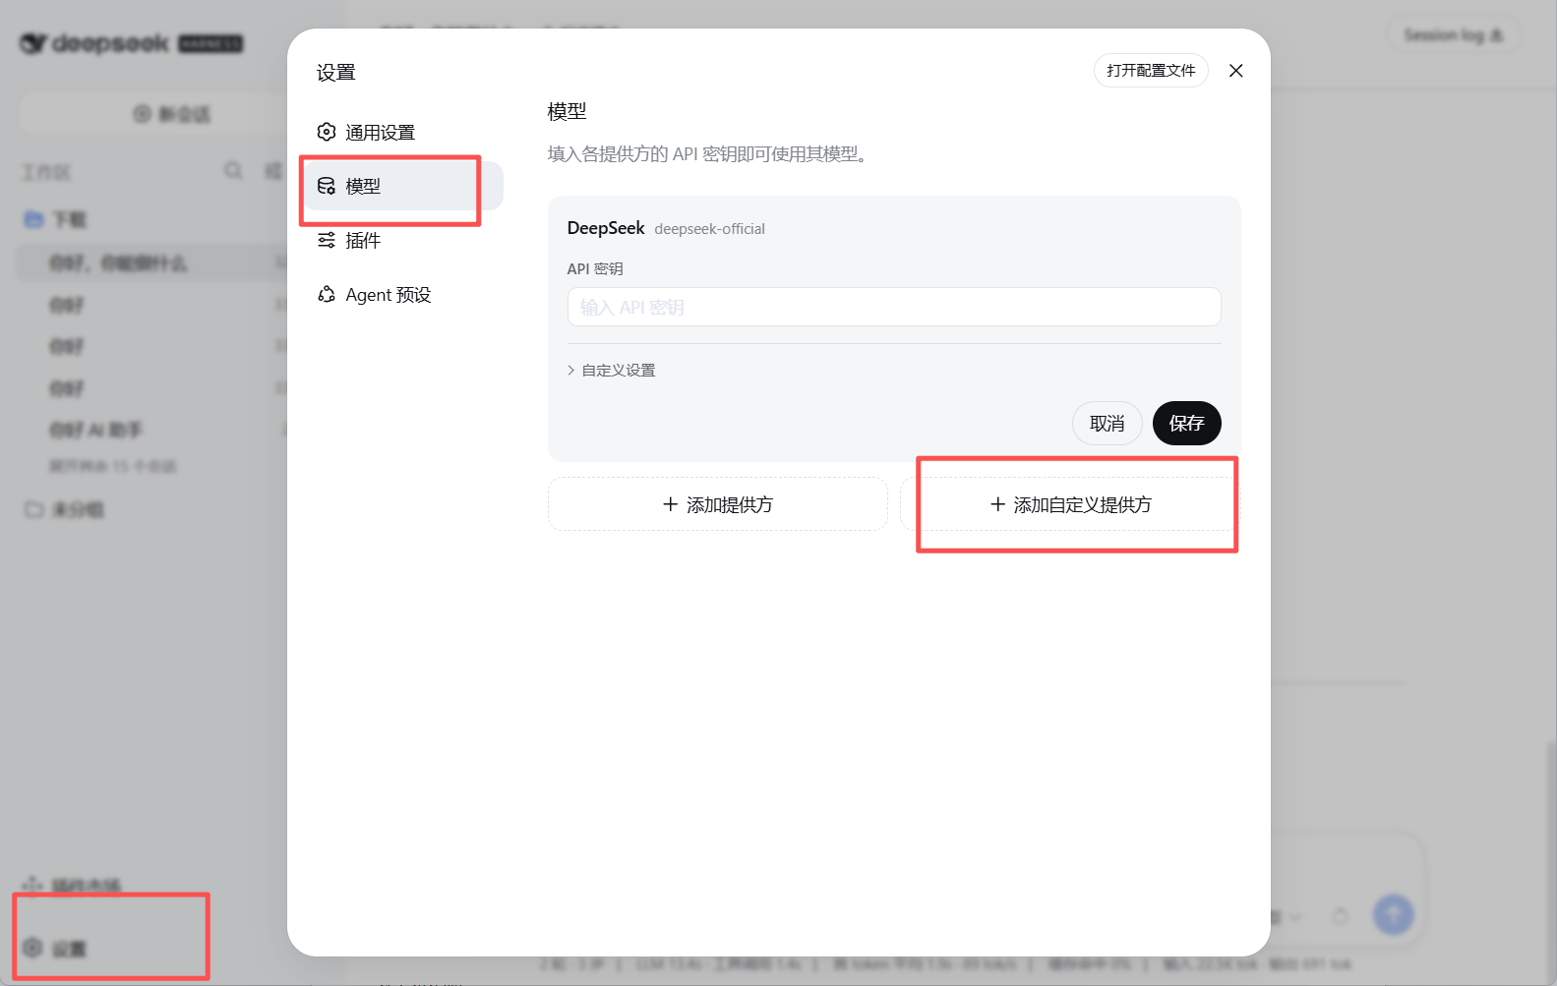
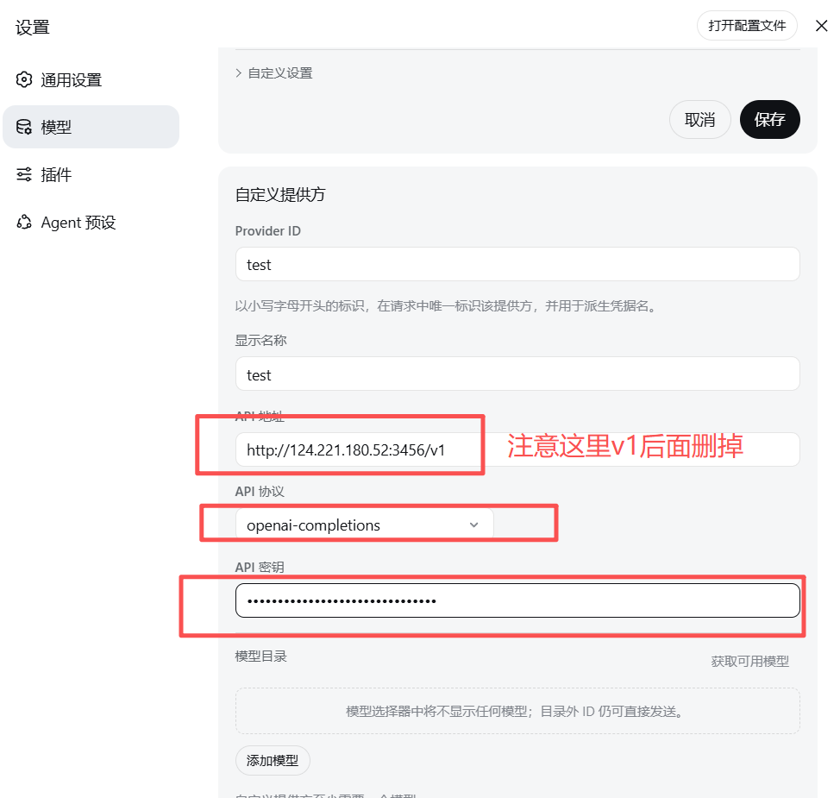
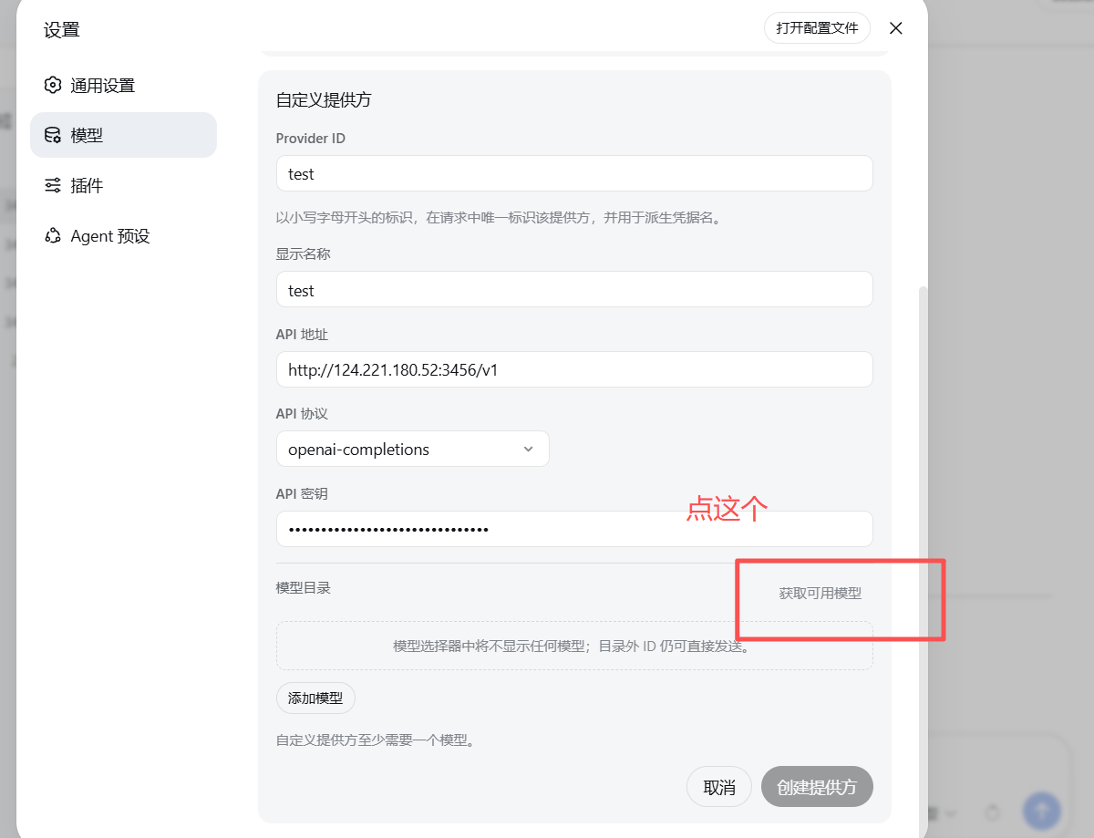
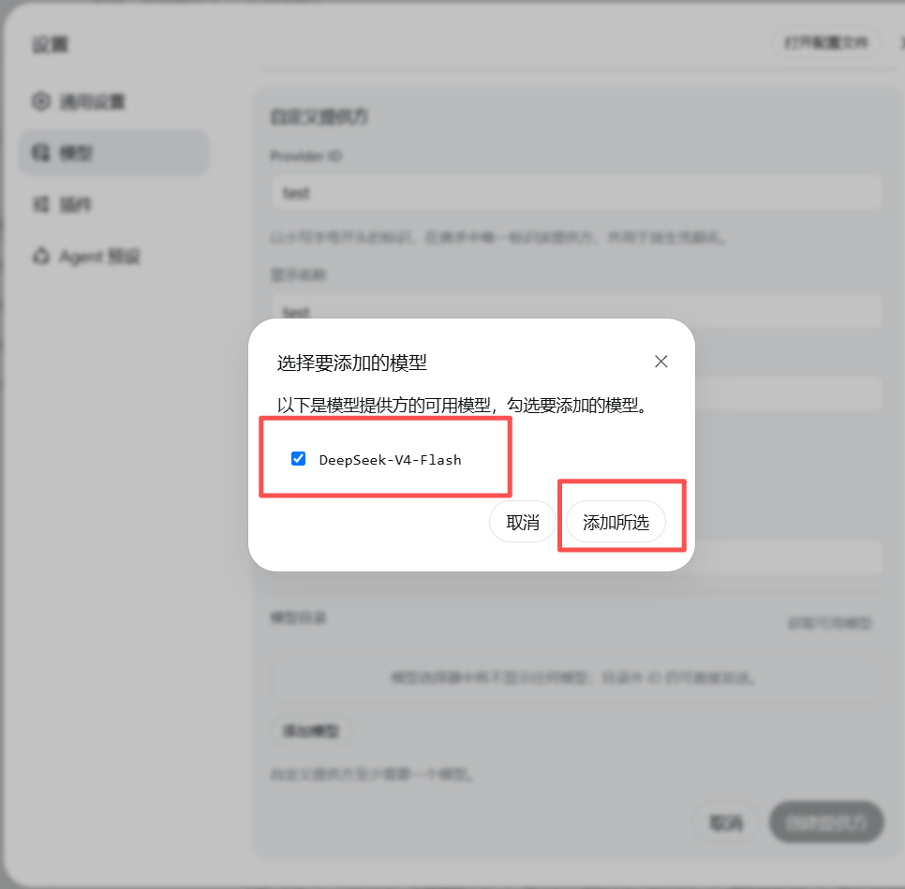

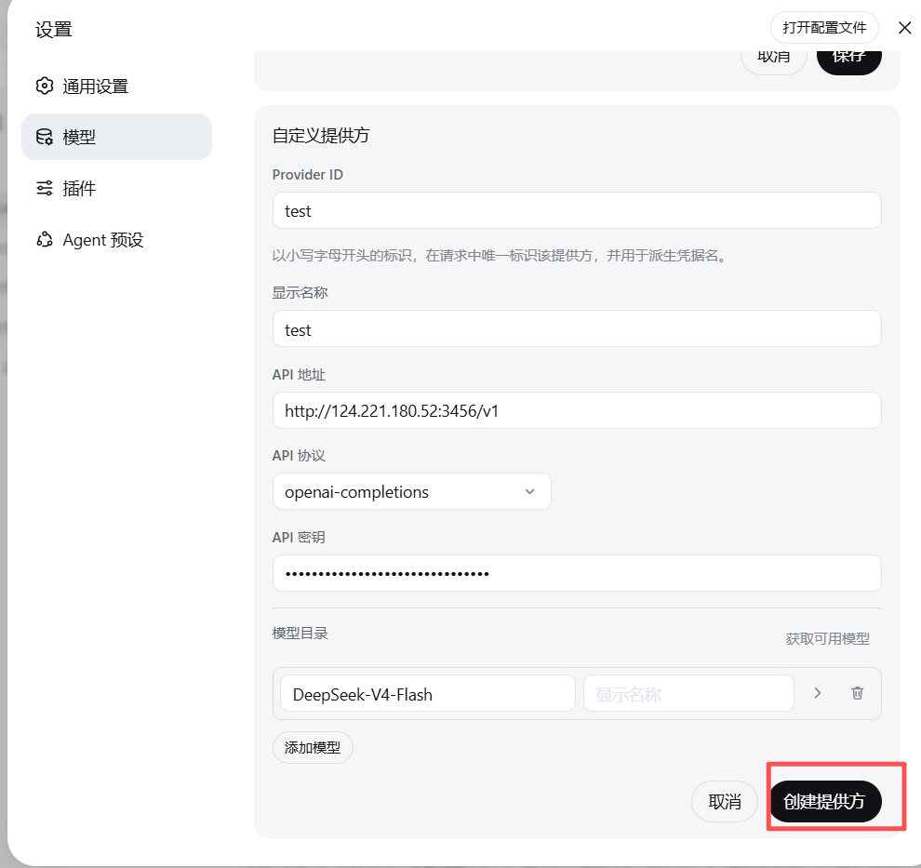
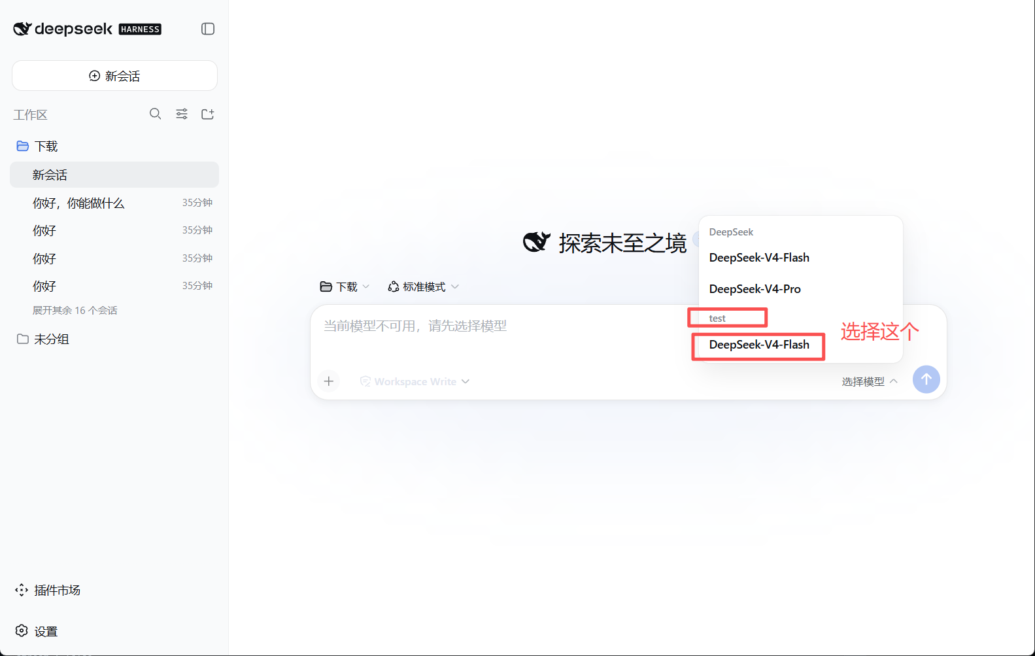

DSH消耗token较大，速度慢的话推荐 PTC 模式
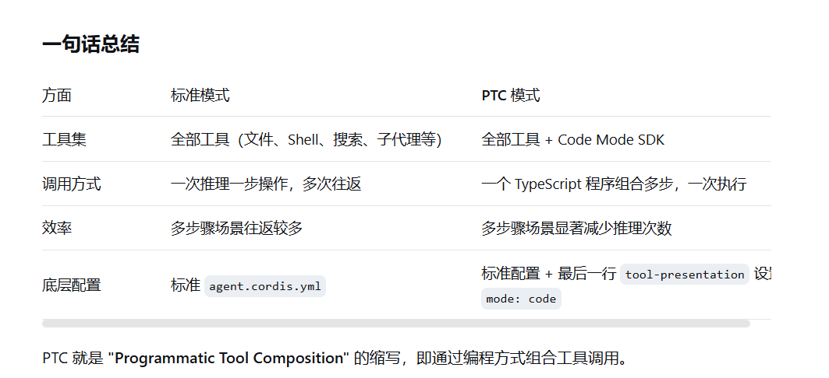

4.3配置ZCODE（参考）
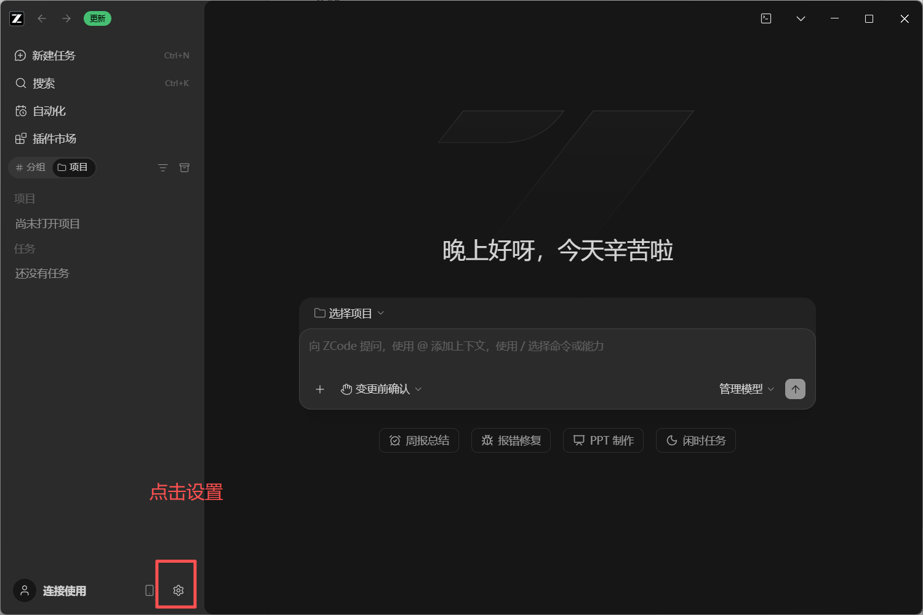
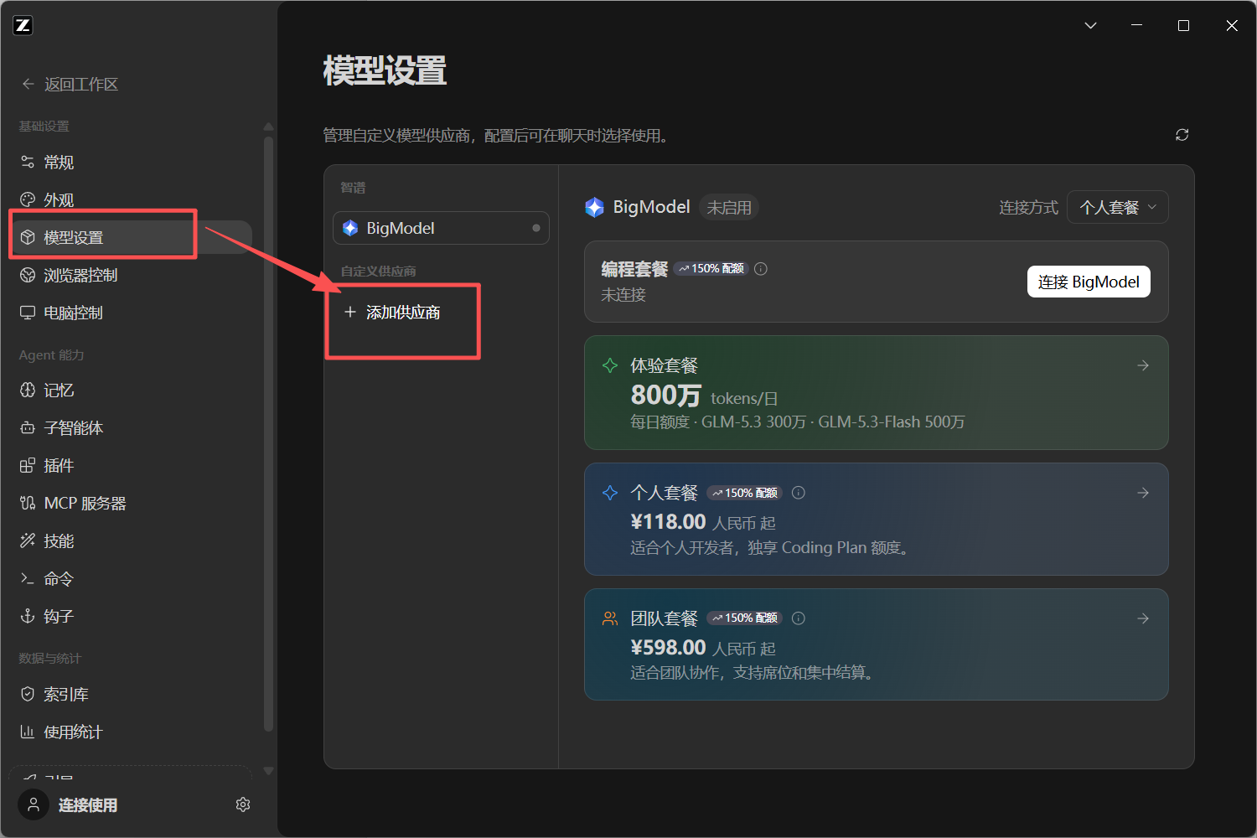
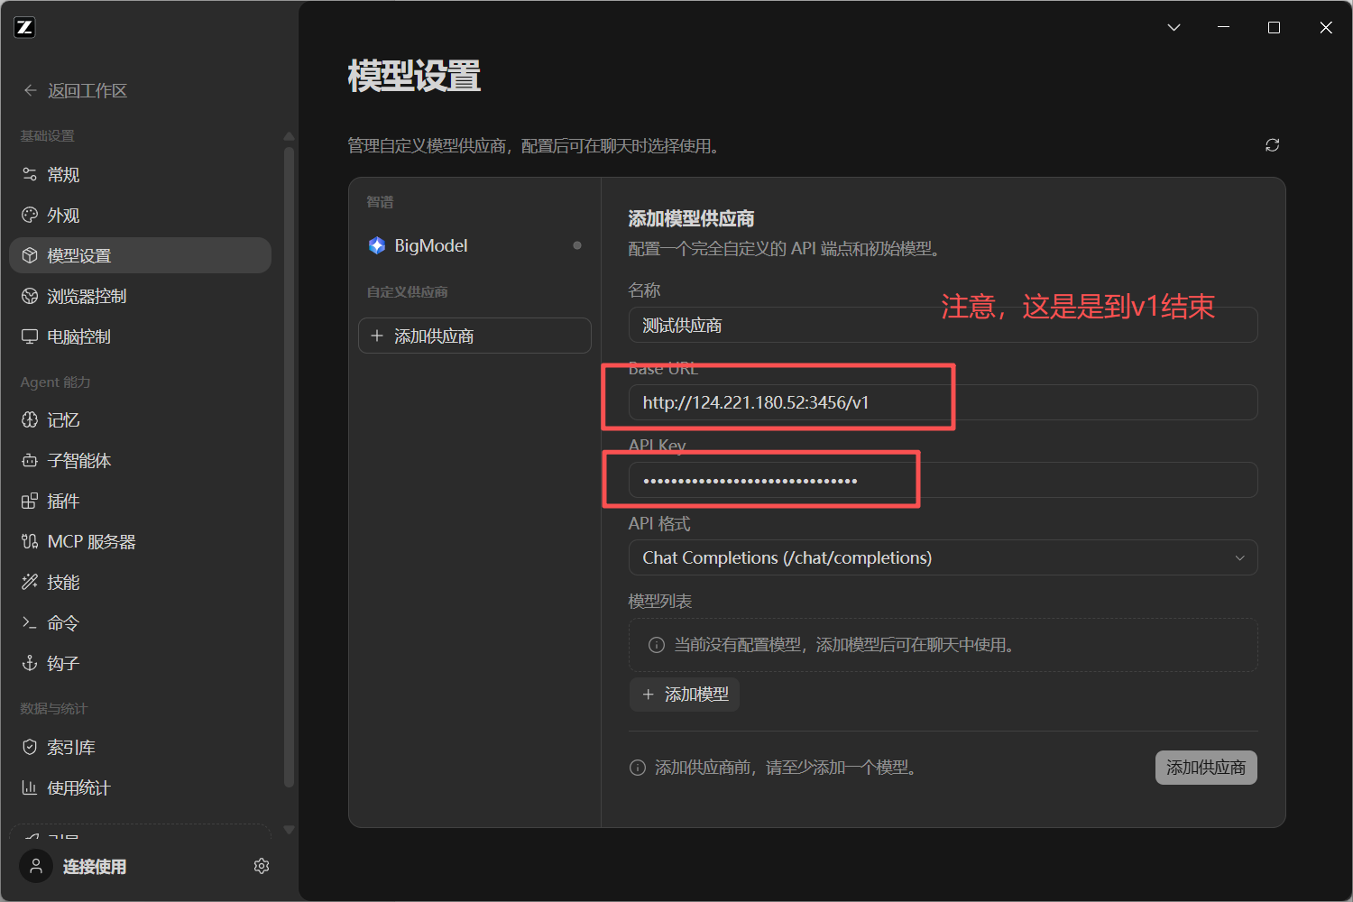
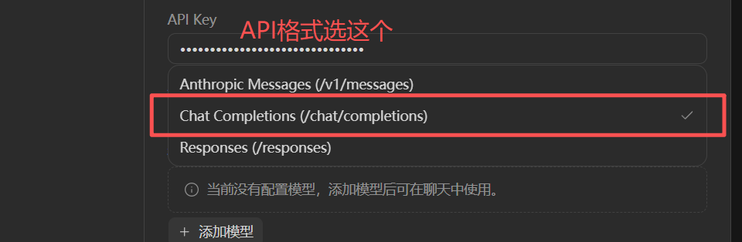
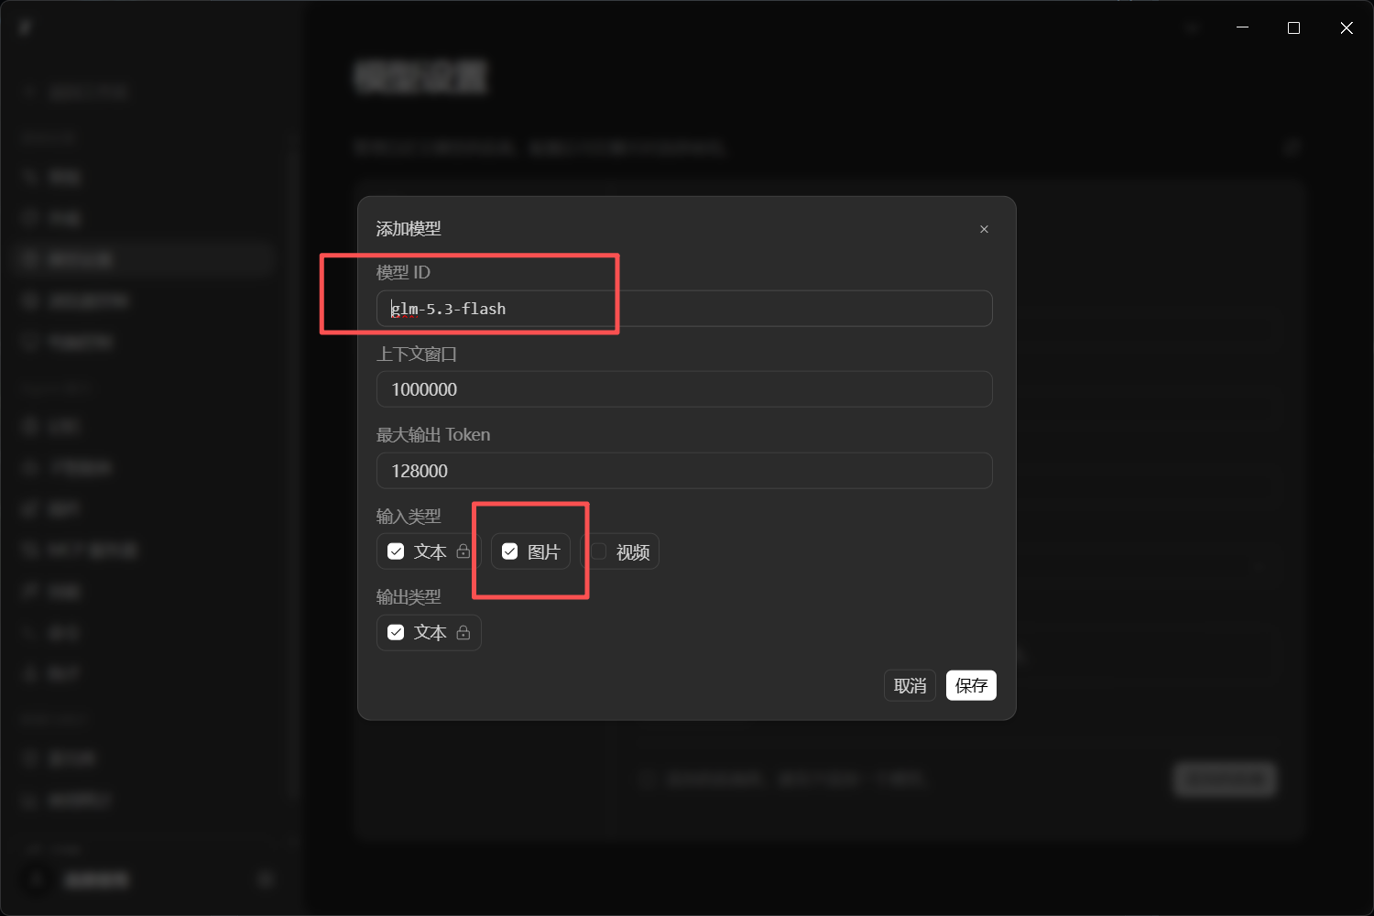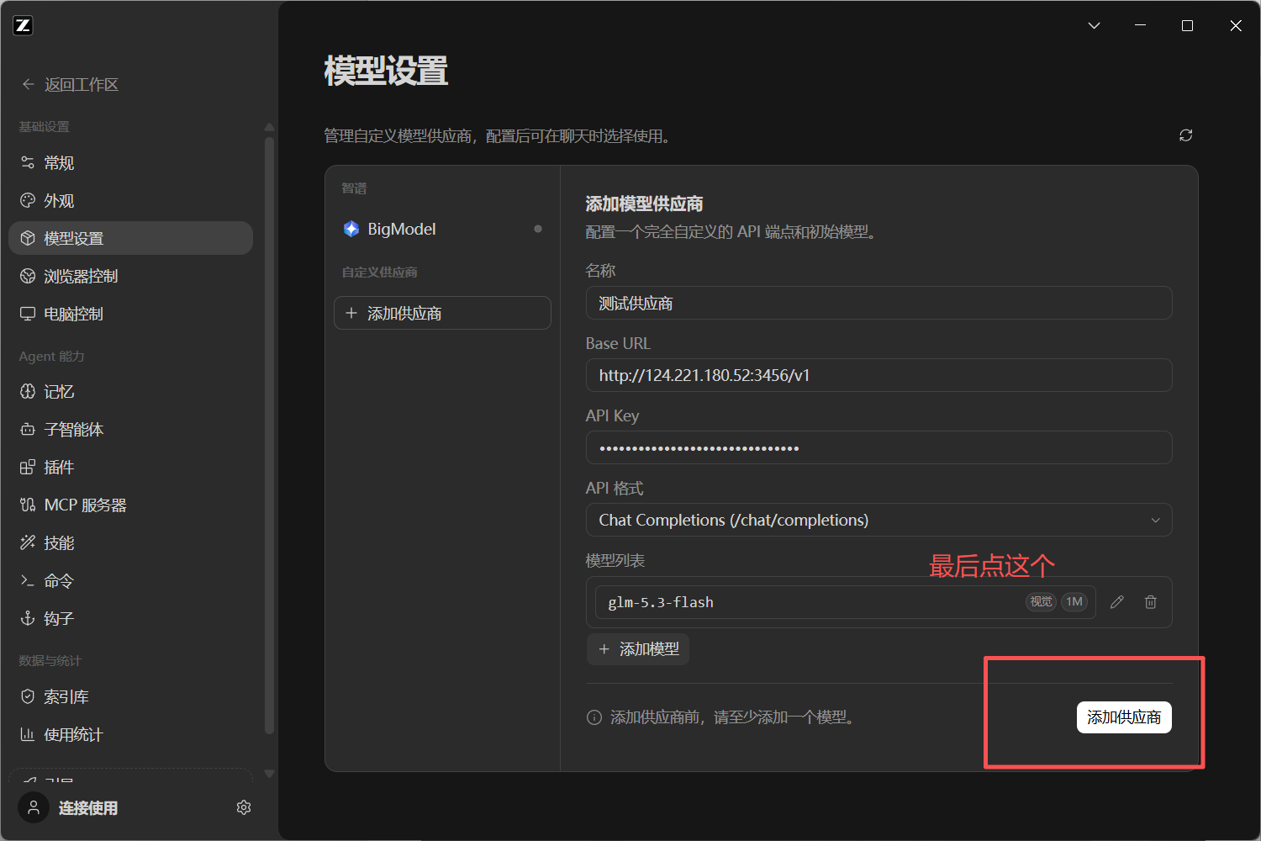
测试下
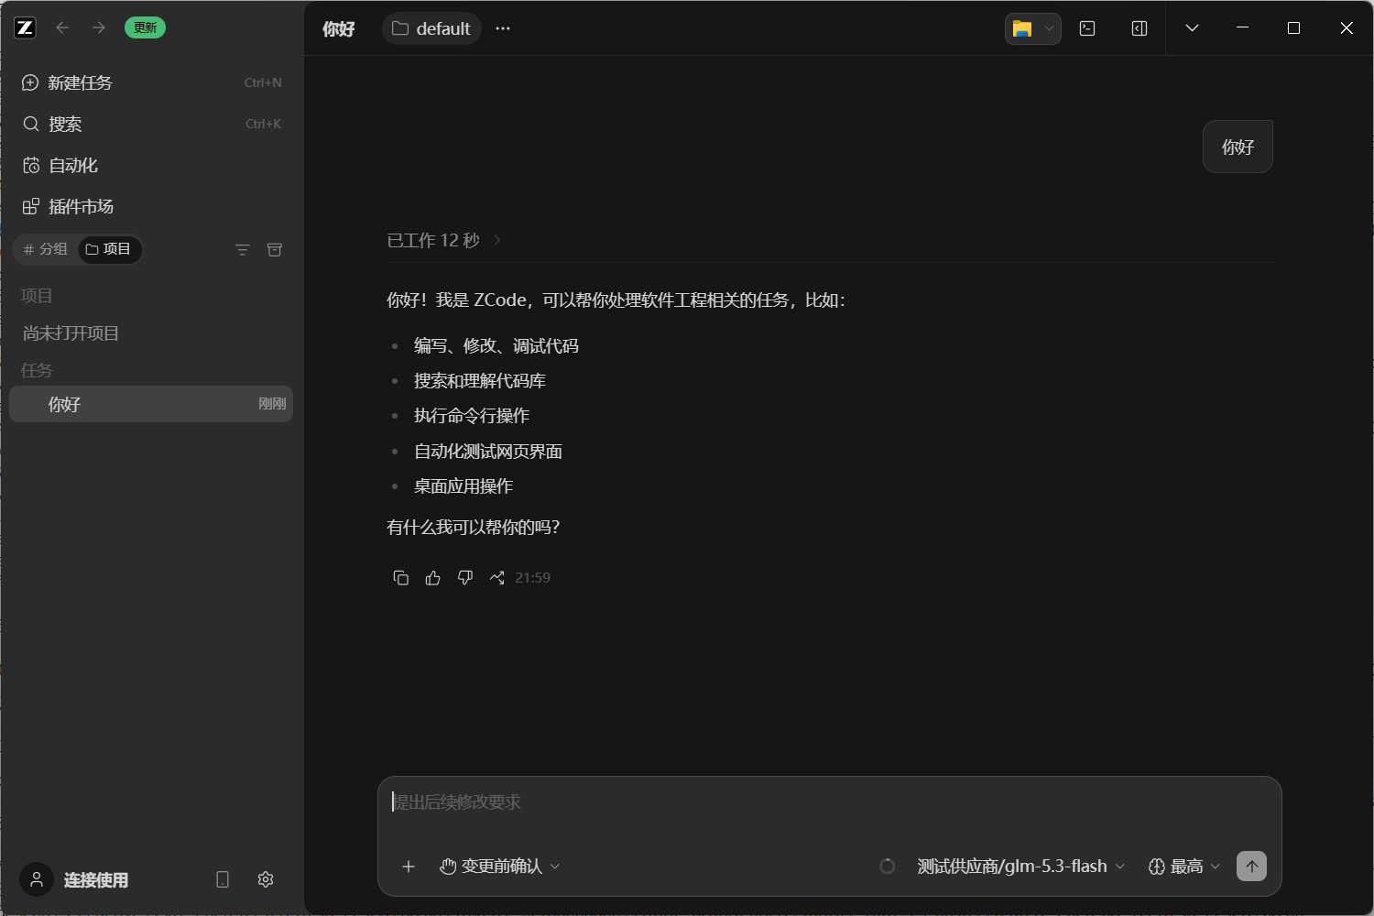

图片也测试下
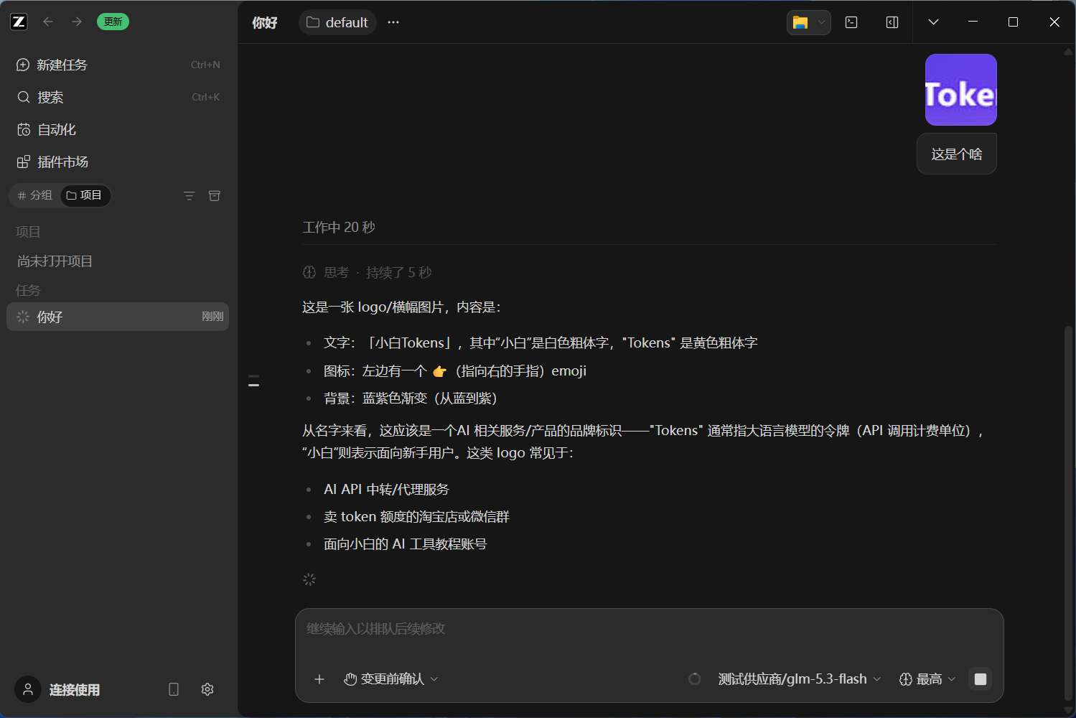

4.4配置Codex(cc switch方式)（参考）
- 打开cc swtich（最好更新到最新版本），选择codex，添加供应商
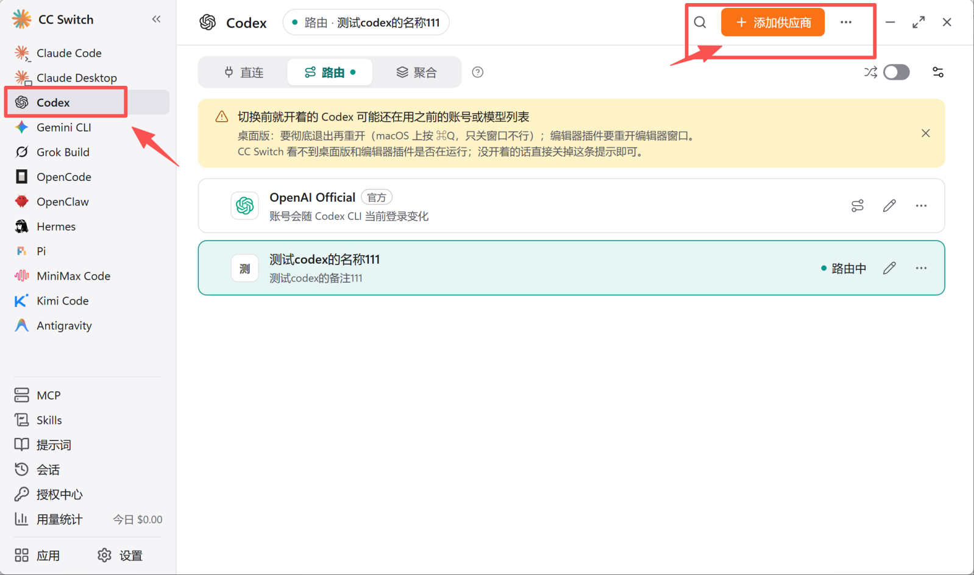
2、选择自定义配置
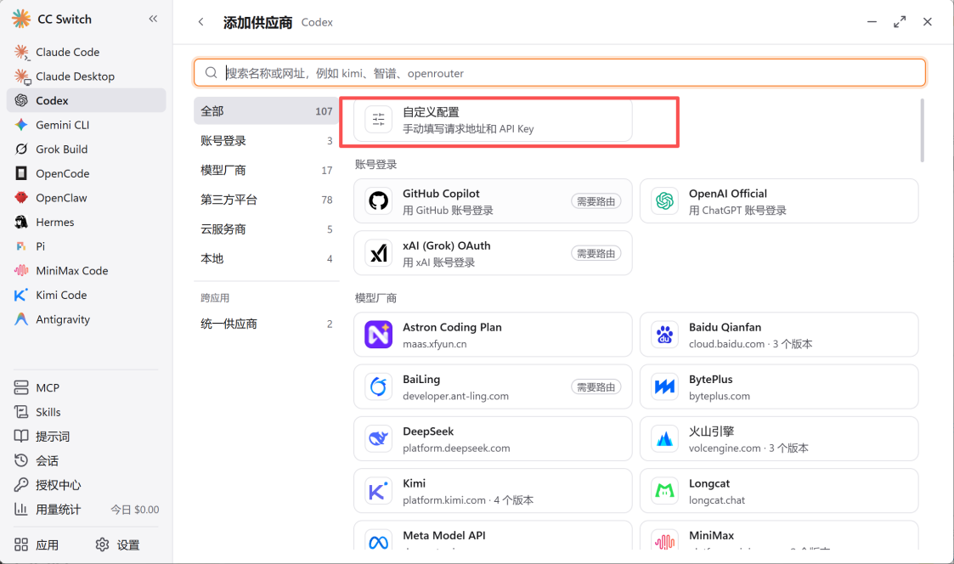
3、配置api key 和 api请求地址
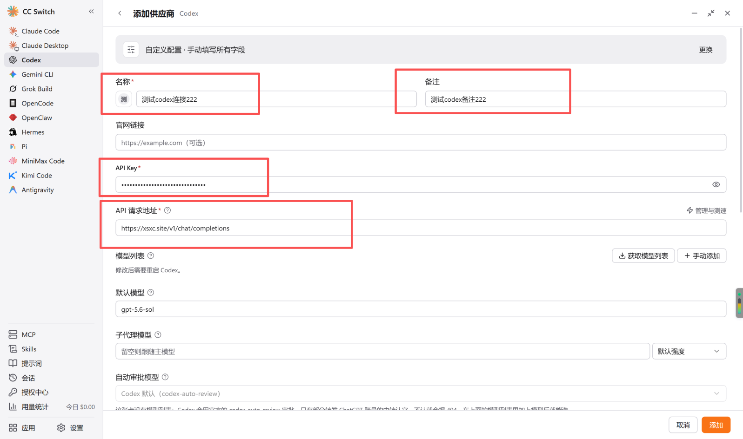
4、点开高级选项、选择上游格式为chat completions，勾选完整url
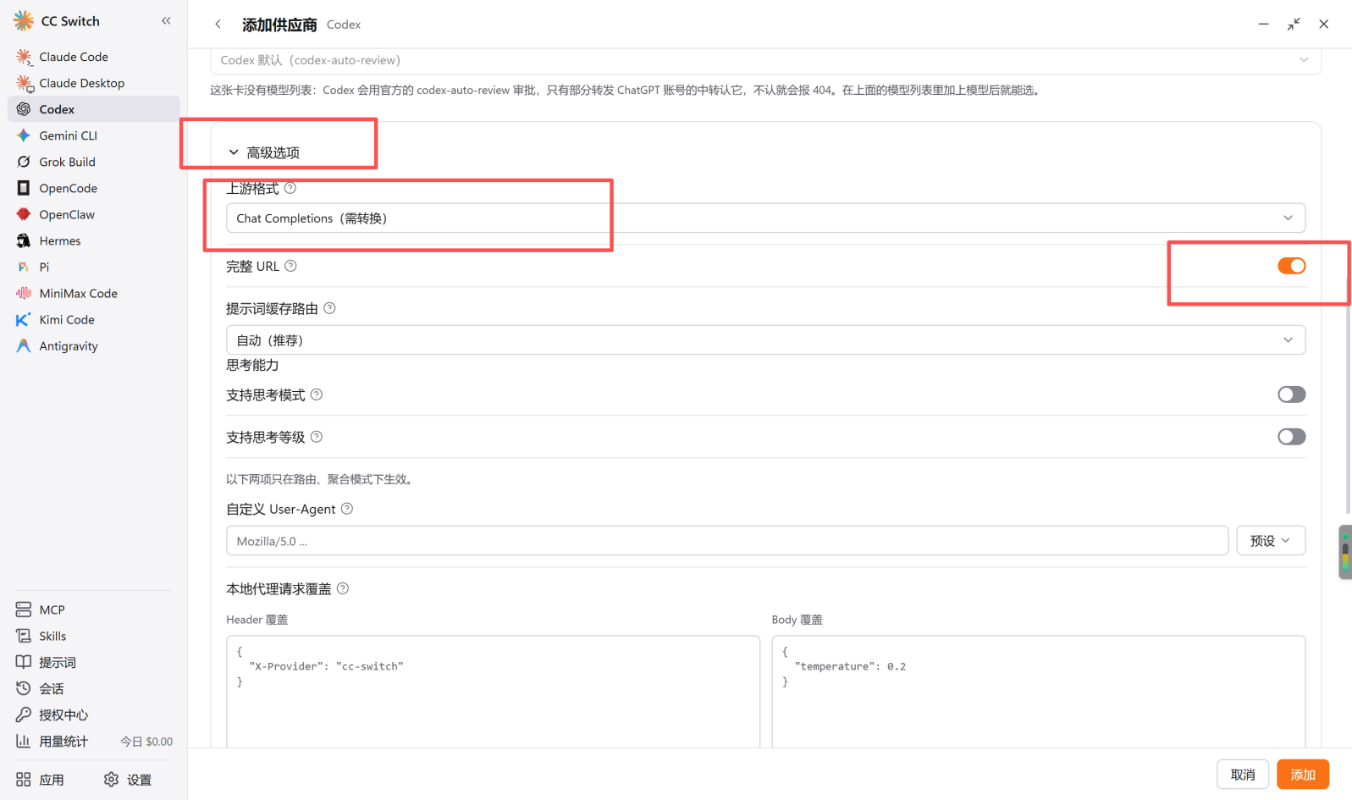
- 点击获取模型列表
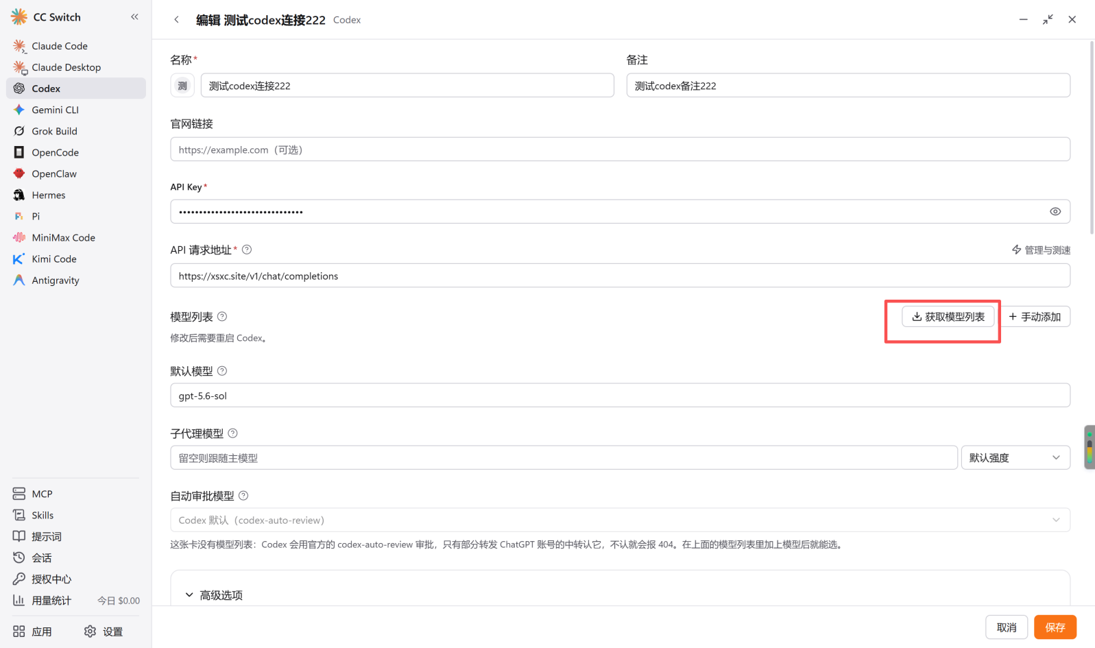
- 选择购买的模型，应用
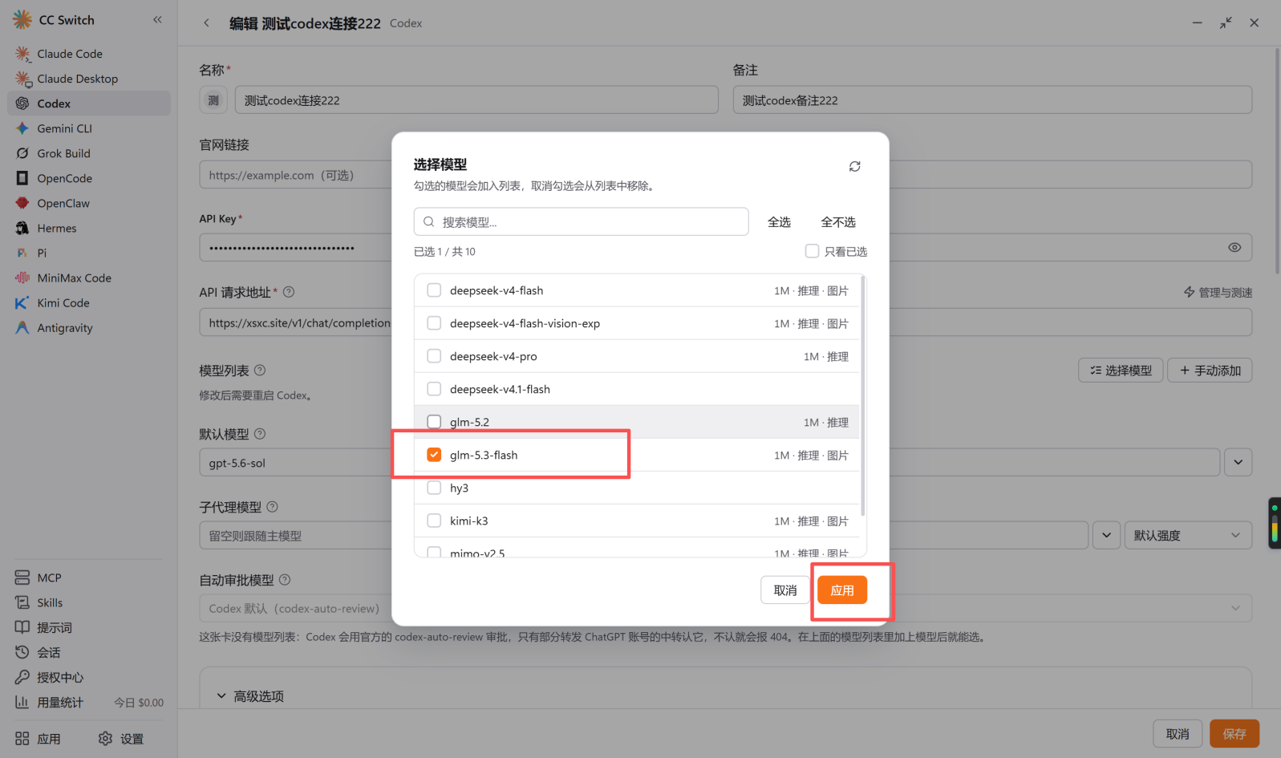
- 删掉没用的模型，保存

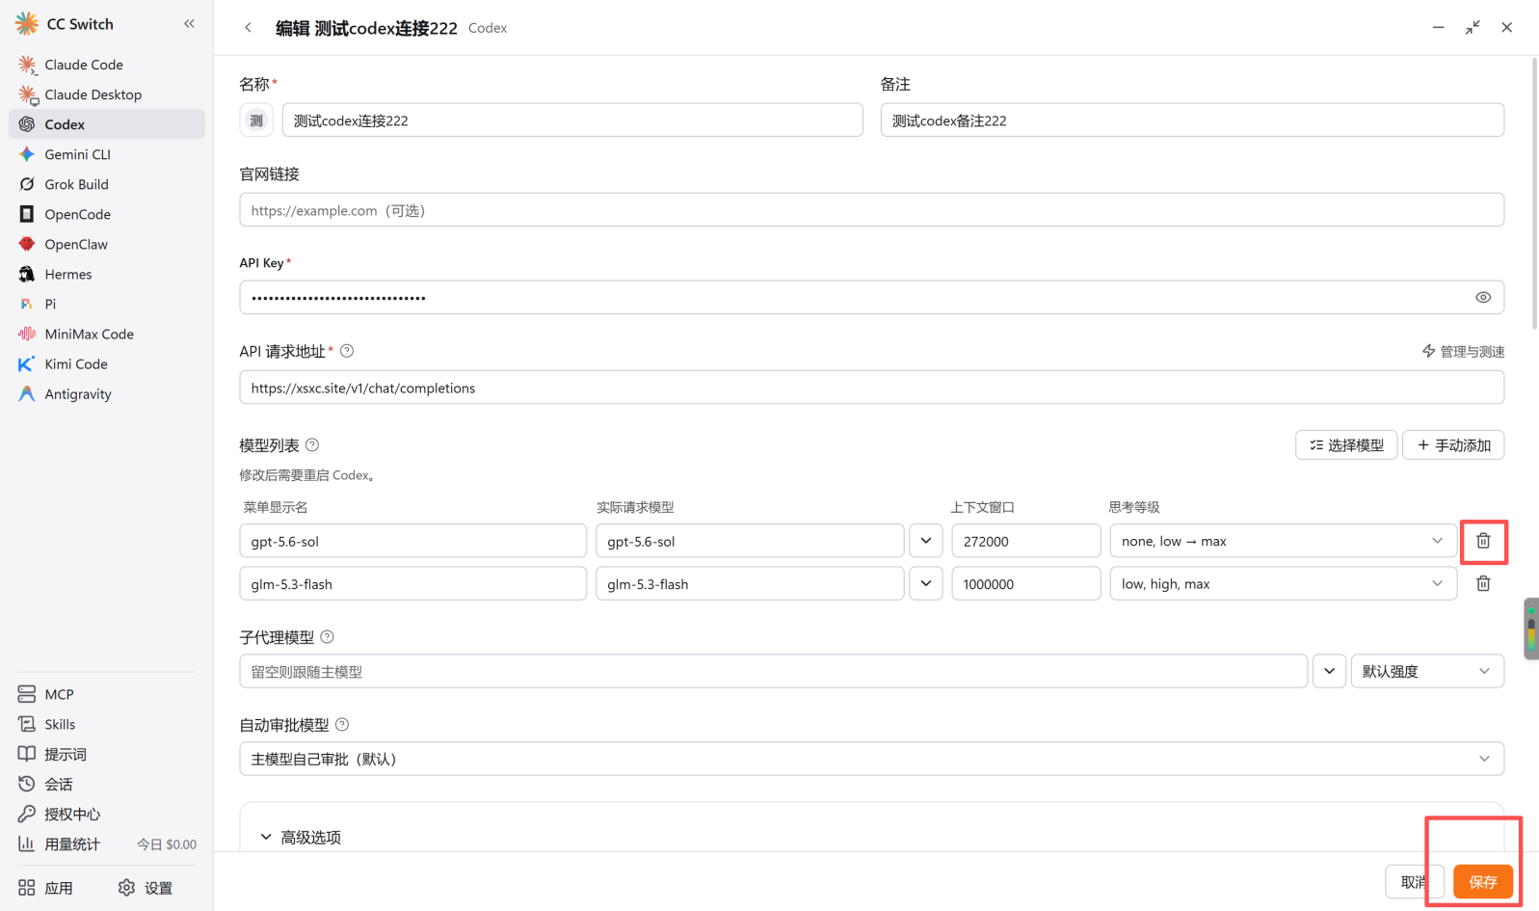
- 选择路由，然后选择刚才添加的模型，路由到此
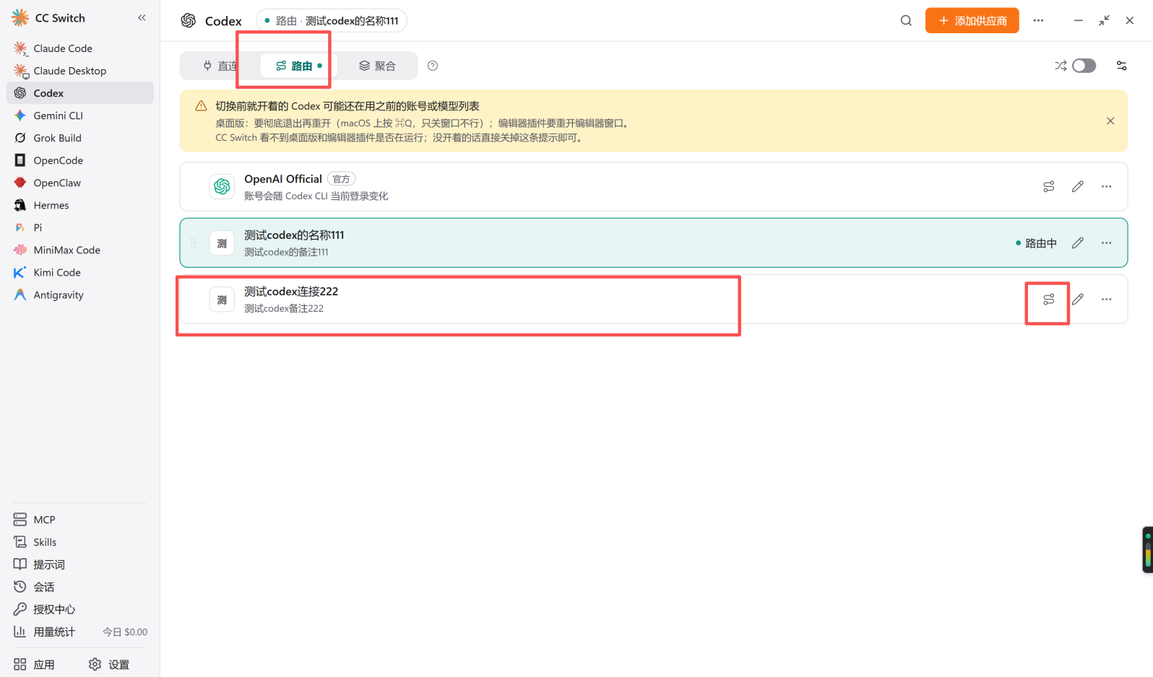
9、测试连通
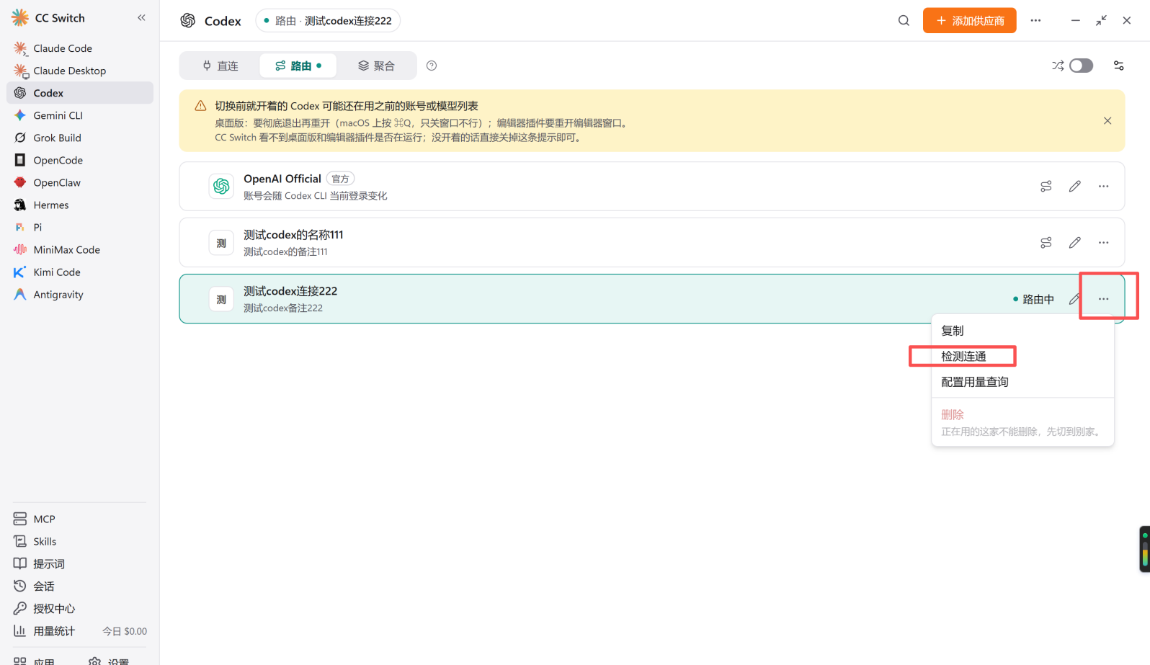
10、连通正常
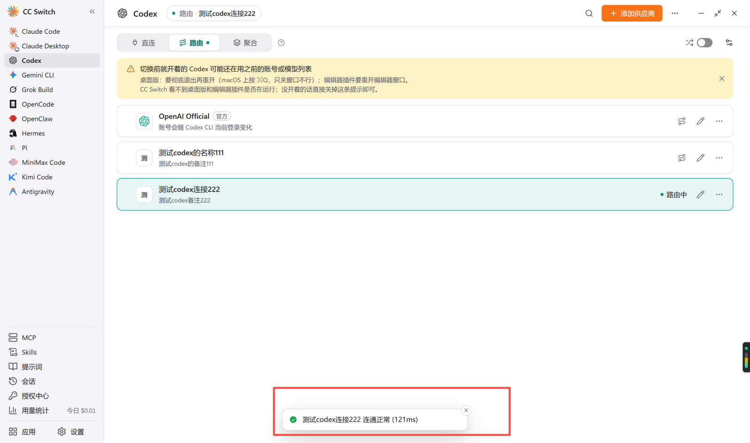
- 打开codex，显示模型了就
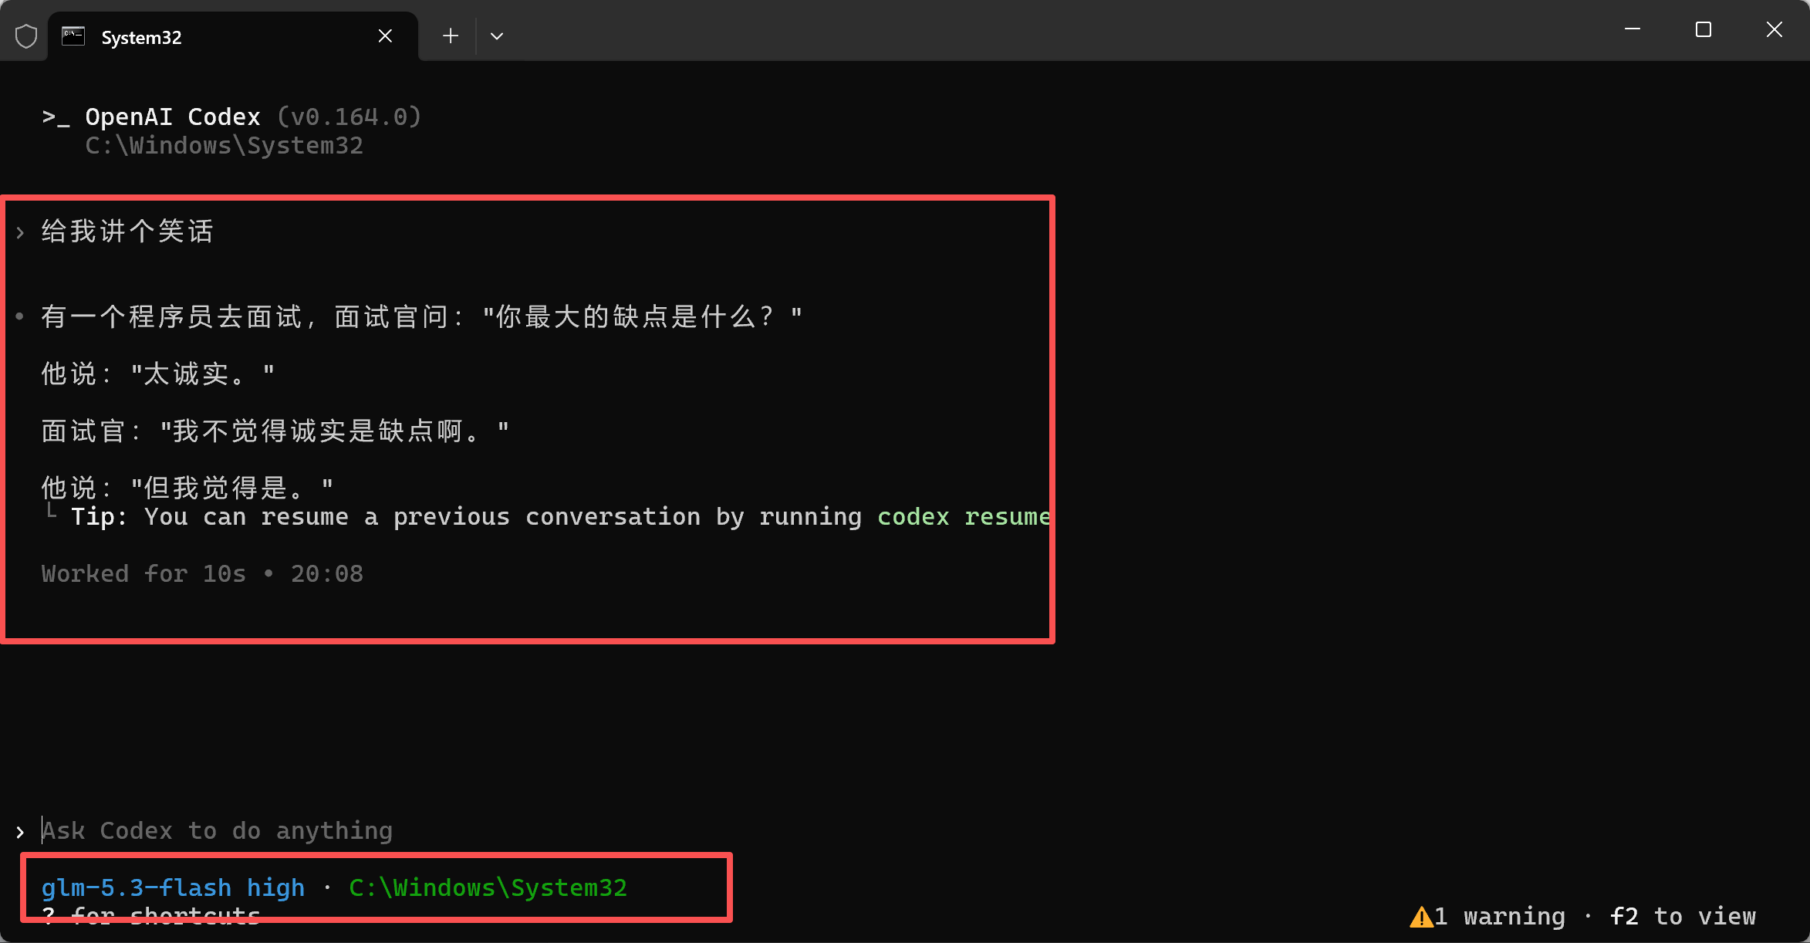

4.5配置Claude Code(cc switch方式)（参考）
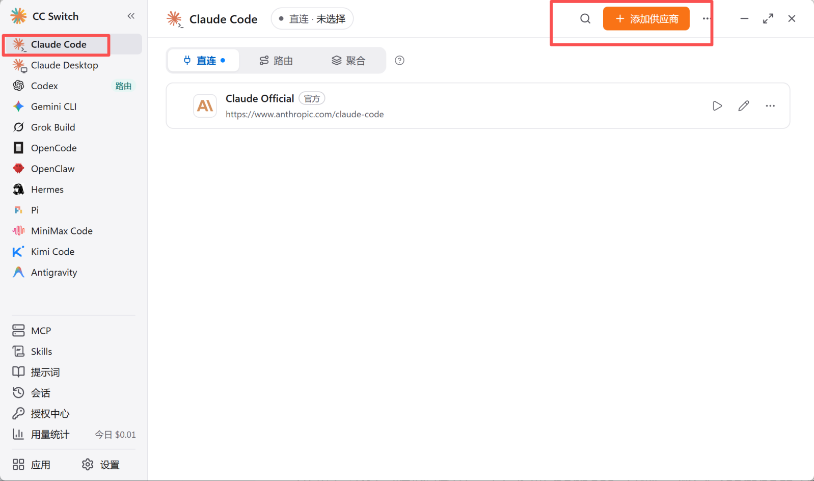
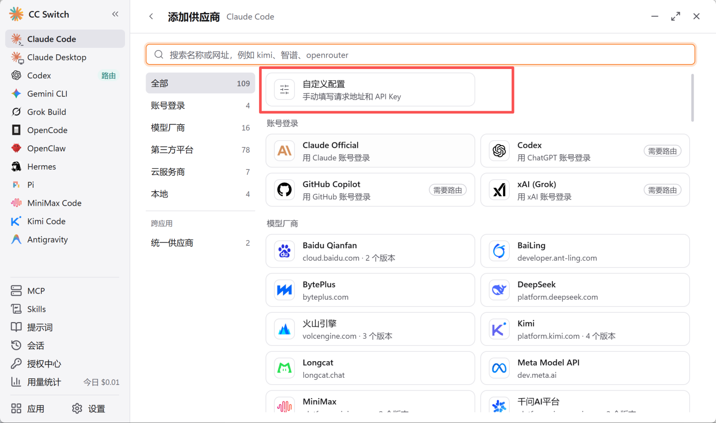
注意：要选chat completions格式
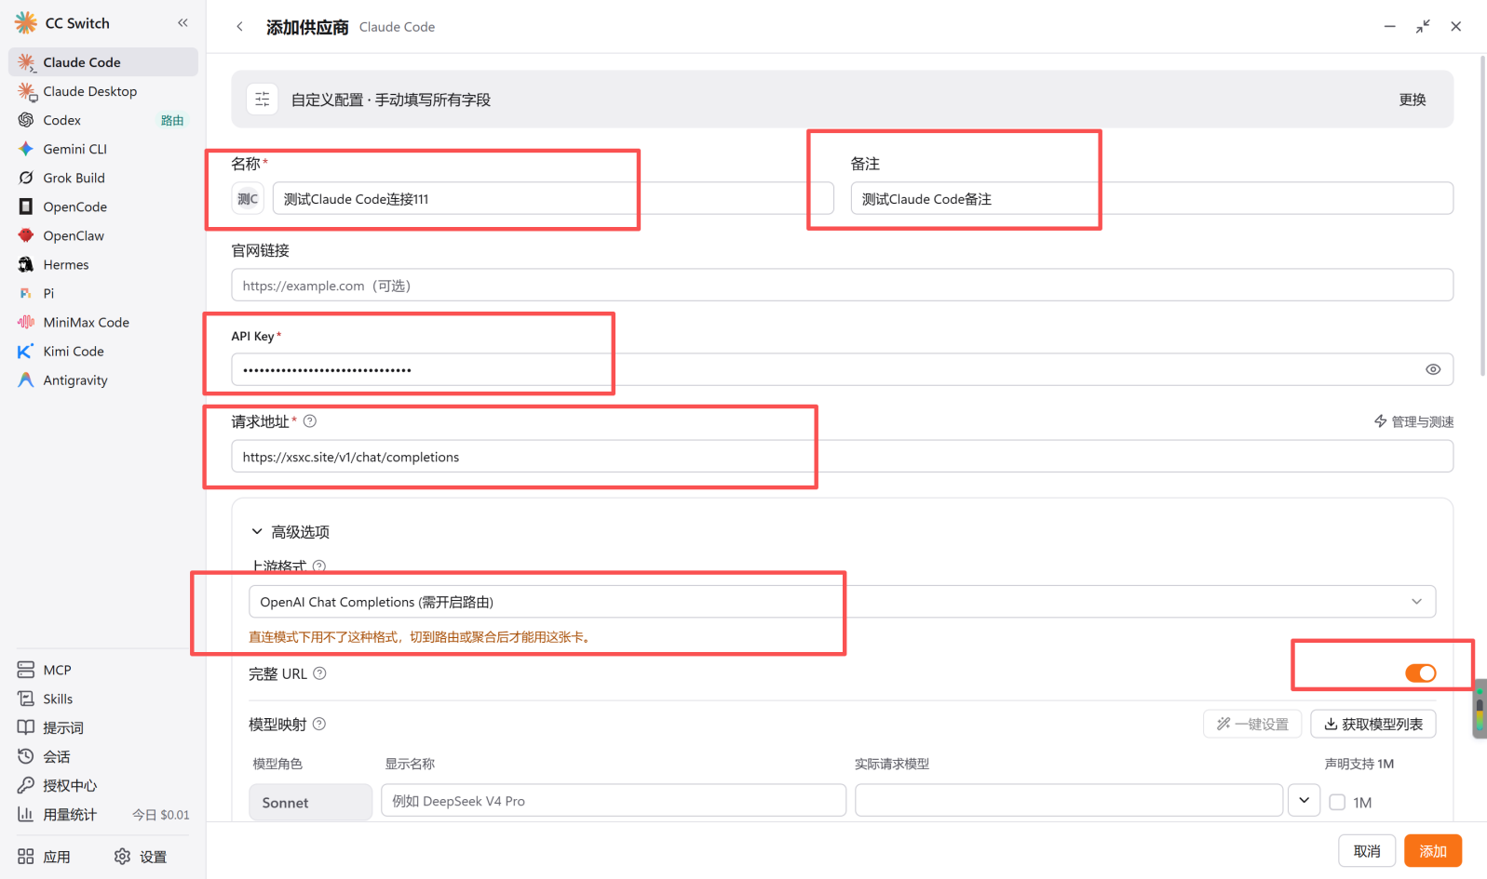
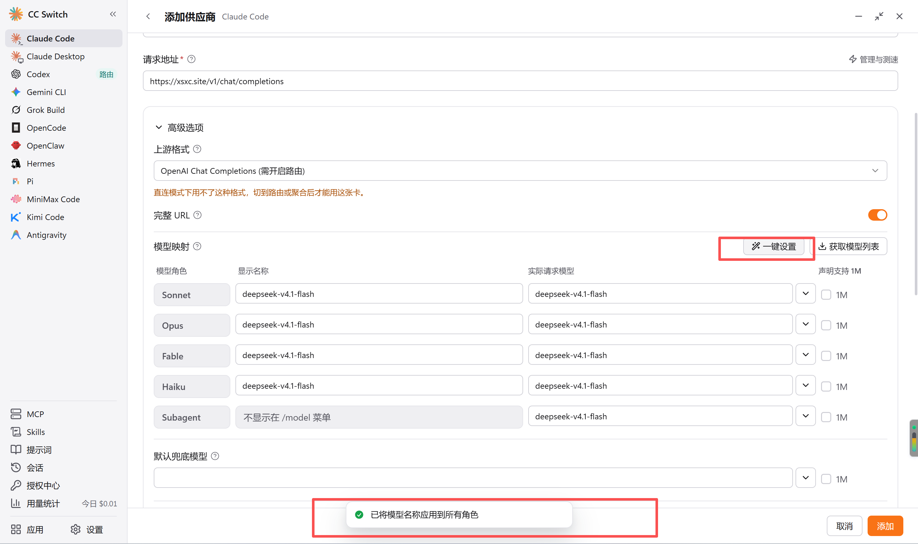
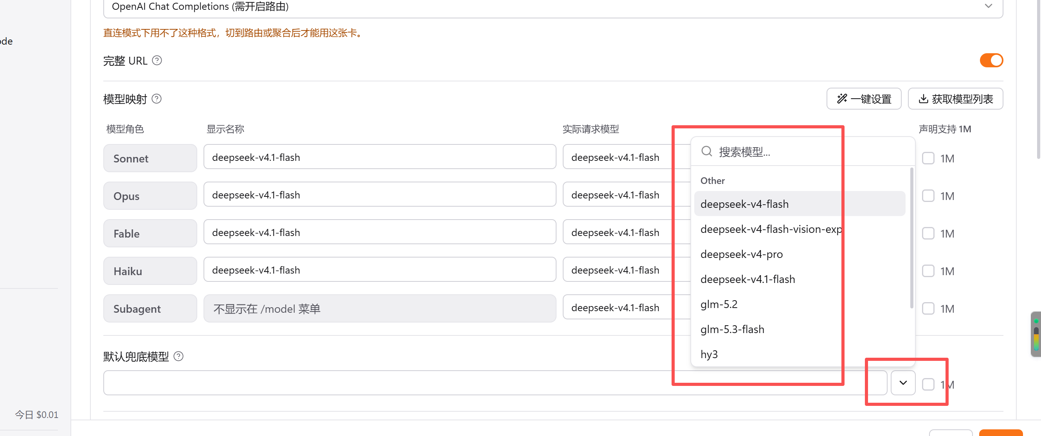
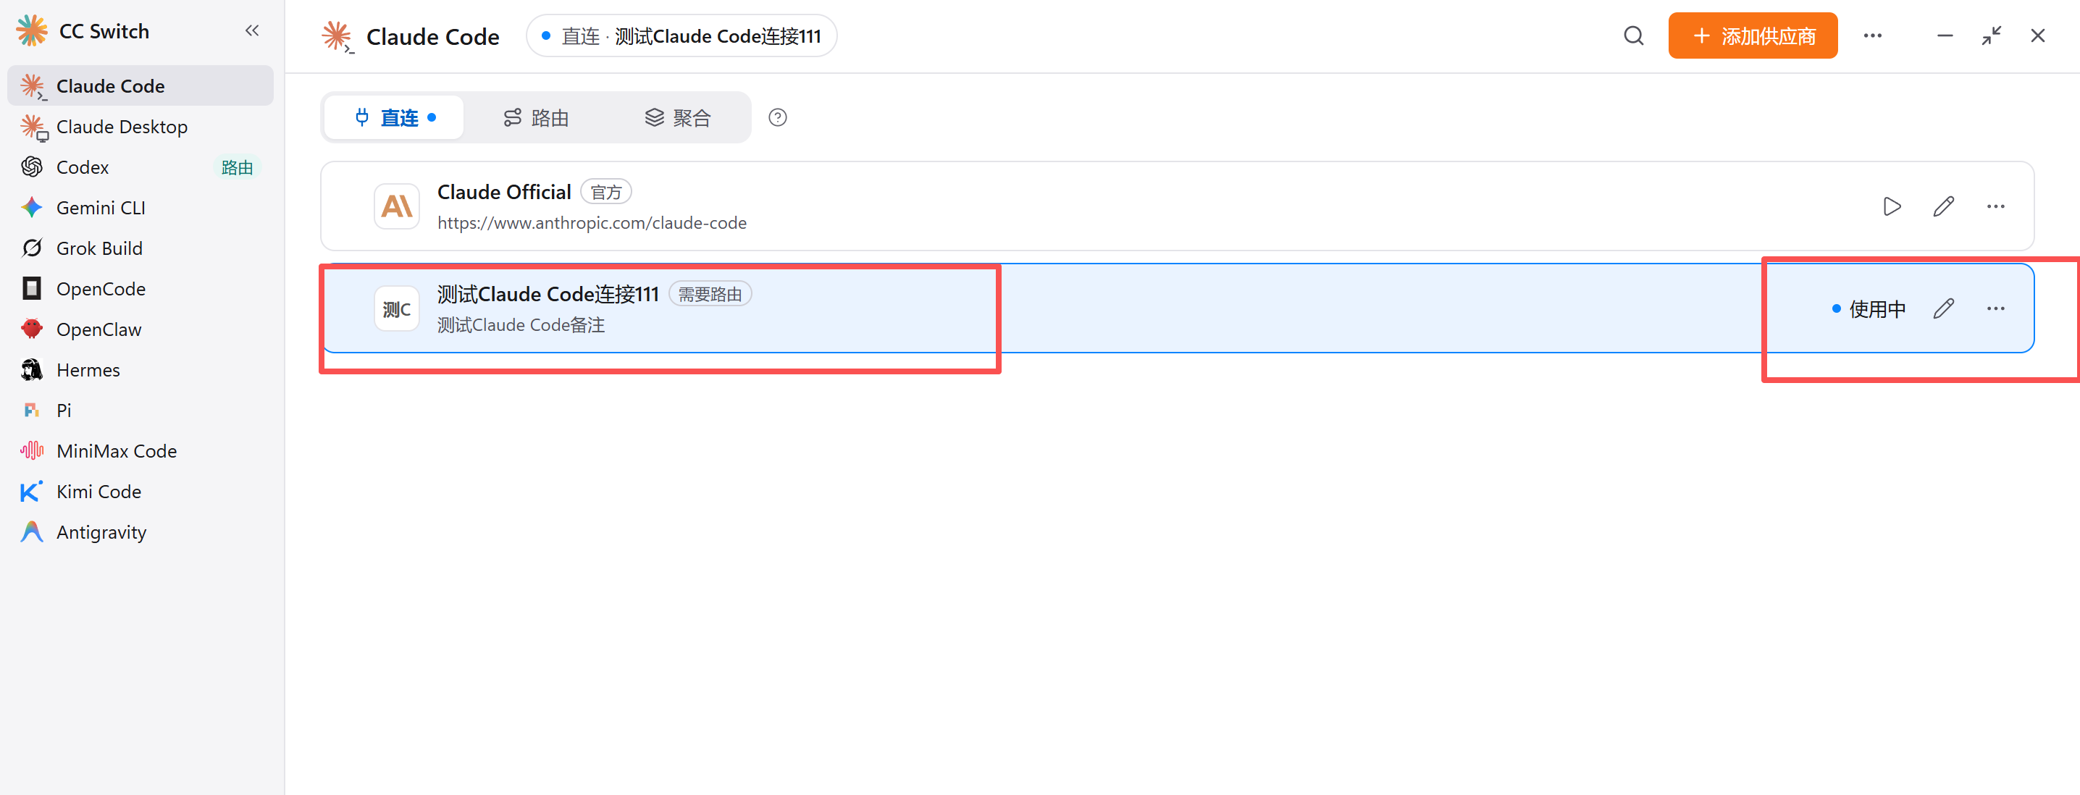

问题解决
- 接口调用方式不对、上下文长度超额，会产生错误并发的情况，一般情况下等待5分钟可自动释放并发。上下文长度过长建议使用压缩命令后继续调用。以下面harness为例：输入/compact压缩
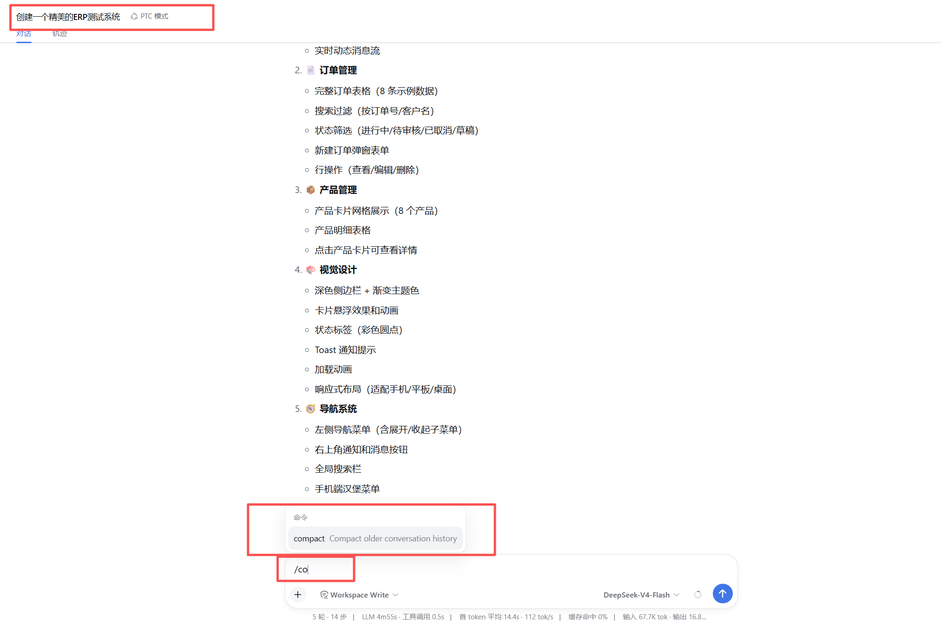、
结果：

- 等待时间过长并发释放不了，可手动释放（会中断之前的调用）：

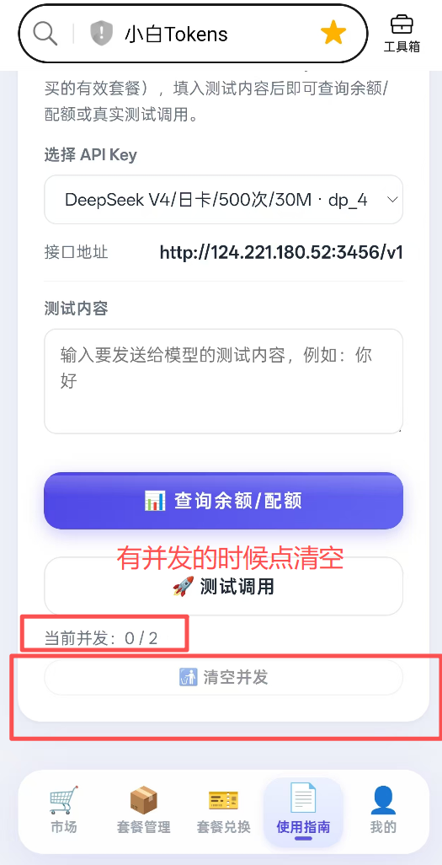
清空并发后再重新调用

六、说明
1、不同龙虾或智能体配置有差异，可按实际情况调整，例如有的龙虾http://***.**.**.**:****/v1/chat/completions 填写的时候要去掉v1后面的部分，实际填写http://***.**.**.**:****/v1 ，请按实际情况判断。
2、请先按前面提示自定调试接口，由于市面上龙虾或智能体数量多、差异大，作者仅提供基础接口调用辅助，不提供一对一调试，请谅解，自行解决不了的再沟通作者。

